
Правила в стихах

Для забавы и игры
Спичек в руки не бери!
Не шути, дружек, с огнем,
Чтобы не жалеть потом! Сам костра не разжигай
И другим не позволяй!
Даже крошка-огонек
От пожара недалек!
Газ на кухне, пылесос,
Телевизор и утюг
Пучть включает только взрослый,
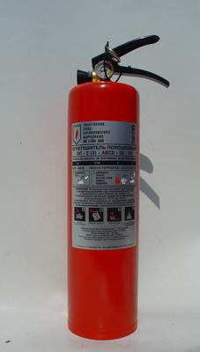
Наш надежный старший друг!

Если пламя вспыхнет вдруг,
Есть у вас надежный друг,
Под рукой его держите!
Пламени – душитель!
Дыма – укротитель!
Ваш огнетушитель!
Он всегда на видном месте,
В каждом нашем доме есть он,
От пожара – всем спаситель!

Если мамы дома нет
И ушел куда-то дед,
А у папы на работе
Непредвиденный банкет,
Если в это время вдруг
К вам загрянул лучший друг,

То нельзя включать: утюг,

Кипятильник,
Новый бабушкин светильник,
Пылесос, электрочайник,
Телевизор и паяльник.
Ни за что и никогда
Не хватайта провода
И без взрослых даже штепсель
Не втыкайте никуда.

ВДПО г. Сальска Ростовской области

Украшать свечами елку
Строго запрещается,
Потому что от свечей
Елка загорается!
А поэтому – не смей
Зажигать на ней свечей!


Загореться может вата,
Снять игрушки эти надо:
Материал огнеопасный,
А ваш труд совсем напрасный.

Эти легкие снежинки
Из бумаги. А корзинки
Из соломки и бересты, -
Сделать было их непросто!
Но на елку штучки эти
Не стануть вешать наши дети!

В руках у меня хлопушка.
Елка даже от хлопушки

Может вспыхнуть до макушки.
А поэтому, смотри -
С собой хлопушки не бери!

Салская ГО РОО ООО ВДПО

